**2023 YILI**

**MADENCİ ELBİSESİ TEKNİK ŞARTNAMESİ**

**1.AMAÇ:**

TTK ihtiyacı olarak yeraltı kömür madeni ocaklarında çalışanlar için aşağıda teknik özellikleri verilen madenci elbisesi (pantolon+ceket) ve ayrıca madenci pantolonu satınalınacaktır.

2. TEKNİK ÖZELLİKLER:

**İş Elbisesi:**

1. İş elbisesi ceket ve pantolon olmak üzere ham beyaz (ecru) kumaştan, dokusu ise Şekil-2a veya Şekil-2b’deki Doku Raporu özelliğinde olacaktır. Kumaş dokuma sonrası çekmezlik özelliği kazandırmak için sanforlanacaktır.
2. Beden ölçüleri Tablo-1’e uygun olacaktır.
3. İş elbisesi Tablo-2’de verilen fiziksel ve performans özelliklerine uygun olacak, ayrıca ilave olarak elbise içine gelen kumaş yüzü tek pas şardonlu olacaktır.
4. Cekete dikilecek etikette “beden numarası, lif cinsi ve oranları ile birlikte yıkama kurutma ve ütüleme şartları” bulunmalıdır.
5. Pantolonda ise sadece beden etiketinin olması yeterlidir,
6. Elbisenin görünmeyen (cep gibi) içte kalan kısımları elbise kumaşı ile aynı özellikte olup, çözgüde kullanılan çift kat iplik yerine tek kat hali kullanılacak ve şardonsuz olacaktır.

7- Tüm cep, köprü ve patletin dikiş başlangıç ve sonlarına punterize dikiş uygulanacaktır.

1. Dikiş yerlerinde kumaş büzülmesi, iplik atlaması, iplik sarkması ve potluk gibi dikişhataları ve yırtık, delik, iplik çekilmesi gibi kumaş hataları olmayacaktır.

9- Kumaş kesim kenarları overlok dikiş ile temiz şekilde dikilecektir.

**Pantolon:**

1. Yan ve iç dikişler ve alet cebi dikişleri çift iğneli dikiş olacaktır.
2. Pantolon sağ ön kanadı ~2 cm genişliğinde kendi kumaşından içe kıvrılarak dikilecek ve üzerinde 15 mm çapında 4 tane paslanmaz çelik malzemeden “YKK” marka metal çakma düğme olacaktır (Şekil-3).
3. Pantolon patlet kısmı sol kanada ~5 cm genişliğinde kendi kumaşından içe kıvrılarak ~5 cm genişliğinde iki katlı gizli ilik patı ile birlikte sağlam bir şekilde dikilmiş olacaktır. Gizli ilik patı üzerinde 3 adet çakma düğmelerin gireceği 18±1 mm eninde ilik olacaktır. Gizli ilik patı, üstteki ilik yeri ile ikinci ilik yeri arasında olacak şekilde yatay tek bir dikiş ile sol kanatın içine kıvrılan pat kısmına dikilecektir (Şekil-3).
4. Pantolon kemerininlastikli olacak arkası(iki beden küçültüp iki beden büyütecek özellikte olmalı)dış kısmı kendi kumaşının devamı olup, kemer iç kısmı kendi kumaşından ayrı bir parça kumaş ile takviye edilecek veya iki parçadan oluşacak şekilde takma kemer dikilecektir.
5. Kemer gözü, kemer kısmının ön tarafına kenardan 3 cm içerde, kemer genişliğinin ortasında birit genişliğinde dikilerek punterizeli ve yatay olacaktır.
6. Kemer genişliği 4,5 – 5 cm genişliğinde olacaktır.
7. Kemerde 7 adet (5,5 x 1±0,2 cm) birit bulunacaktır.

17-Pantolon ağ kısmının iç tarafında 23±1 cm çapında yarım daire şeklindeki bir parça ile her ikiorta ve 2 kenarından olmak üzere punterize ile pantolona birleştirilerek takviye edilecektir (Şekil-6).

18-İki yanda 16,5 - 17 cm ağız genişliğinde ağızları pantolon yan dikişi üzerine örtüşecek şekilde ilik cep uygulaması olacak veya yan cep uygulaması olacaktır. Pantolon yanlarında ~ 34 cm derinliğinde, ~ 18 cm genişliğinde torbalı cep bulunacaktır.

19-Alet cebi, sağ paçada pantolon dış yan dikişinden başlayıp arkaya doğru ve kemerden 27±1cm aşağıda 8±0,5 x 20±1 cm ebatlarında elbise kumaşından olacaktır (Şekil-1).

20-Paçalar overlok dikiş ile bitirildikten sonra 2±0,5 cm’den içe kıvrılmış olacaktır.

21-Kemer ve düğme bölgelerinde tek iğneli dikiş kullanılacaktır.

22-Pantolon askı biriti 9±1 cm boyunda olacaktır.

23-Torba ceplerin birleşim yerleri 4 yada 5 iplik overlok dikiş olacaktır.

**Ceket:**

24-Ceket Şekil-1’e uygun olacaktır.

25-Omuz, kol arkası, kavadura, dış yan cepler ve yan dikişler çift iğneli dikiş olacaktır.

26-Yaka erkek yaka, tek parçalı (eksiz) çift kat ve yaka genişliği 7±0,2 cm olacaktır (Şekil-5).

1. Cekette çapı 15mm “YKK” marka 5 çıt çıt olacak, ceket ön patları 5’er cm içeri kıvrılarak dikilecek, sonra üzerlerine çıt çıtlar yerleştirilecek, ilk çıtçıt yaka hizasında 2,5±0,5cm aşağısından başlayacak ve son çıt çıt alt kenara 13±1 cm kala bitirilecektir (Şekil-4).
2. Ceket dışında sağ ve sol altta etek ucundan 2cm yukarıda ve yan dikişten 3 cm mesafede 18±1 x 18±1 cm ebatlarında elbise kumaşından cep bulunacak, cep ağzı 2±0,2 cm içeri kıvrılarak dikilecektir.
3. Kol ağzı ve ceket etek kıvırma payı 1,5±0,5cm ve uç kısmına overlok dikiş uygulanacaktır.
4. Ceket iç kısmında sol üst tarafta 19±0,5 x 6±0,5 cm ebatlarında, kapağında 15mm çapında “YKK” marka çıt çıt bulunan, derinlik ve genişliği 18±0,5 x 19±0,5 cm ebatlarında cep bulunacaktır (Şekil-7).
5. Ceket asma biriti 7±1 cm boyunda olacaktır.
6. Çalışma esnasında kullanım rahatlığını sağlamak için kol evi (koltuk altı) çok geniş kesim yapılacaktır.
7. Sağ göğüs üzerinde Şekil-1’de verilen resimde olduğu gibi 9x2 cm ebatında isimlik fermanteks olacaktır.

**Reflektif bant:**

1. Ceketinsırt kısmına yaka dikişinden 20 cm aşağıya ve ön kısımda sol cep dikişinin hemen üstünde olacak şekilde 5 cm genişliğinde ve boyu koldan kola bedene göre değişen ebatlarda reflektif bant dikilecektir. Reflektif bant gri renkte, 50 defa yıkanabilir, dikilebilir ve TS EN ISO 20471 standardına uygun olacaktır. İstekli firma reflektif bandı satınalacağı üretici firma veya Türkiye temsilcisi firma ile yaptığı sözleşmenin bir suretini (Sözleşmede, belirtilen teknik özellikler belge fotokopileri ile desteklenecektir.) teklifiyle birlikte verecektir.

**3. GENEL HÜKÜMLER:**

1- Teknik şartnamenin her bir maddesinde belirtilen hususlar ayrı ayrı sırasına göre cevaplandırılacaktır.

1. **AMBLEM:** Ekli resimde görüldüğü gibi 6x8 cm ebadında TTK amblemi, sol göğüs üzerinde cebin tam ortasında olacak şekilde yerleştirilecektir.
2. Firma elbiseleri her türlü malzeme, işçilik hatalarına karşı kabul tarihinden itibaren 12 ay süre için garanti edecektir.
3. İhaleyi alan firma, imalata geçmeden önce her bedenden 1 takım (58 ve 60 bedenden iki takım) elbiseyi kurumumuza vererek görünüş, şekil ve dikimini gösterecektir.
4. İş Sağlığı, Güvenliği ve Eğitim Dairesi Başkanlığı ve Makine ve İkmal Dairesi Başkanlığı elemanlarınca oluşacak komisyonca elbise üzerinde yapılacak inceleme sonucu şekilde veya dikişte değişiklik yapılması gerektiğinde firmaca düzeltmeler yapıldıktan sonra uygun görüş alan numunelere göre imalat gerçekleştirilecektir. **Firmaca verilecek numuneler ile kurumumuzca verilecek uygunluk arasında geçen süreler teslim süresi içindedir.**
5. İstekli firma; bu ihale için kumaşı başka bir firmadan temin edecekse teklifinde bu durumu beyan edecek ve tedarikçi firmayla yaptığı sözleşmeyi (Sözleşmede kumaşın marka ve menşei ile tedarikçi firmanın isim, adres ve telefon numarası belirtilecek ve bu şartnamede belirtilen kumaşa ait tüm teknik özelliklerin (Tablo-2) sağlanacağı taahhüt edilecektir.) ve TURKAK onaylı **TS EN ISO 9001 Kalite Yönetim Sistem Belgesini**(aslı veya noter suretini) teklifiyle birlikte verecektir. **Bu madde hükümlerini sağlamayan firma teklifleri değerlendirmeye alınmayacaktır.**
6. Gerektiğinde firma imalathanesi gezilerek firmaya yeterlilik belgesi verilecektir.
7. İhaleyi alan firma imalat öncesi Makine ve İkmal Dairesi Başkanlığı’ndaki numune pantolon ve ceketi imalata esas olmak üzere görünüş, şekil ve dikiş yönünden TTK Makine ve İkmal Daire Başkanlığında görebilecektir.
8. Elbiseler en geç 75 takvim günü içinde teslim edilecektir.

10-Malzemelerin teslimatı ile birlikte muayene ve kabul işlemlerine başlanabilmesi için firmalar ekli Muayene İstek Formu’nu doldurarak TTK Makine ve İkmal Dairesi Başkanlığı Muayene ve Tesellüm İşleri Şube Müdürlüğüne, faturaların teslimi için ise Satınalma Dairesi Başkanlığına müracaat edeceklerdir. Firmaların faturaları kestiği tarihte malzemeleri, faturaları ve muayene formunu TTK’ya teslim etmeleri gerekmektedir.

11-Faturalar; ekli “Madenci Elbisesi ve Pantolonu Dağılım Listesi”ne uygun olarak Sözleşmede ki fatura bilgilerine göre kesilecektir.

12- Firmalar teklifleriyle birlikte, bu işe muktedir olduklarını görmek amaçlı (kumaş, dikiş tekniği ve ölçüler vs.) 52 beden bir takım madenci elbisesi imal ettirerek numune olarak vereceklerdir.

**4.NUMUNE ALMA, MUAYENE VE AMBALAJ:**

1. Teslim yeri Bülent Ecevit Caddesi No:125 Merkez/ZONGULDAK adresindeki TTK Makine ve İkmal Dairesi Başkanlığı Muayene ve Tesellüm İşleri Şube Müdürlüğü Tesellüm Şefliği Ambarıdır.
2. Tesellüm ambarına birdefada teslim edilen elbiseler bir parti sayılır.
3. Muayene, usulüne uygun olarak Makine ve İkmal Dairesi Başkanlığı ve İş Sağ.,Güvenliği ve Eğitim Dairesi Başkanlığı elemanlarından oluşturulacak bir heyetçe bakılarak, ölçülerek, yoklanarak, koklanarak; test ve analizler ise Kurumumuzca uygun görülen akredite bir laboratuvarda veya resmi bir laboratuvarda yaptırılacaktır.
4. Test ve analiz masrafları firmaya ait olacaktır.
5. Kontrol ve muayeneler esnasında tespit edilemeyen ancak kullanma esnasında tespit edile hertürlü hata ve kusurdan firma sorumlu olacak ve bu eksiklikler firmaca ücretsiz olarak yerine getirilecektir.
6. Yüklenici firma imalata başlama zamanını (kumaş imalatı ve elbise dikimi) bir hafta önceden Kurumumuza bildirecektir. İmalat esnasında Kurumumuz yetkili elemanları firma iş yerini kontrol edebilecek ve denenmek üzere numune alabilecektir. İmalat esnasında tespit edilen noksanlıklar firmaca yerine getirilecektir.
7. Giysiler piyasada uygulanan teamüle göre ve saymaya uygun paket veya ambalajlarda teslim edilecektir. Her bir takım elbise jelatin ambalaja konulacak ve elbise üzerinde beden numarası etiketi olacaktır. Ayrıca her büyük ambalaj üzerine içindeki miktar ve beden ölçüsü yazılacaktır. İlave pantolonlar da yukarıda belirtildiği gibi paketlenecektir.

**5. SİPARİŞ MİKTARI VE BEDEN ÖLÇÜLERİ :** Sipariş miktarı aşağıdaki gibi olacaktır:

1. Takım Elbise (Ceket+Pantolon) Sipariş Miktarı ve Beden Ölçüleri:

|  |  |  |  |  |  |  |  |  |  |
| --- | --- | --- | --- | --- | --- | --- | --- | --- | --- |
| Beden No. | 46 | 48 | 50 | 52 | 54 | 56 | 58 | 60 | Toplam(Takım) |
| Beyaz renk | 267 | 1.493 | 2.125 | 2.293 | 1.375 | 734 | 367 | 246 | **8.900** |

1. İlave Pantolon Sipariş Miktarı ve Beden Ölçüleri:

|  |  |  |  |  |  |  |  |  |
| --- | --- | --- | --- | --- | --- | --- | --- | --- |
| Beden No. | 48 | 50 | 52 | 54 | 56 | 58 | 60 | Toplam (Adet) |
| Beyaz renk | 810 | 1.250 | 1.103 | 595 | 237 | 107 | 98 | **4.200** |

|  |  |  |  |  |  |  |  |  |  |  |  |  |  |  |  |  |  |  |  |
| --- | --- | --- | --- | --- | --- | --- | --- | --- | --- | --- | --- | --- | --- | --- | --- | --- | --- | --- | --- |
|  | **Garson Boy** | | | | **Normal Beden** | | | | | | **BüyükBeden** | | | | **GöbekliBeden** | | | | |
| Bedennumarası | 38 | 40 | 42 | 43 | 44 | 46 | 48 | 50 | 52 | 54 | 56 | 58 | 60 | 62 | 51 | 53 | 55 | 57 | 59 |
| Göğüsölçüleri | 76 | 80 | 84 | 86 | 88 | 92 | 96 | 100 | 104 | 108 | 112 | 116 | 120 | 124 | 102 | 106 | 110 | 114 | 118 |
| **Hazır GiyimÖlçüleri (cm):** | | | | | | | | | | | | | | | | | | | |
| Üstgenişlik | 90 | 94 | 98 | 100 | 102 | 108 | 112 | 116 | 120 | 124 | 128 | 132 | 136 | 140 | 118 | 122 | 126 | 130 | 134 |
| Alt genişlik | 86 | 90 | 94 | 96 | 98 | 106 | 110 | 114 | 118 | 122 | 128 | 134 | 140 | 144 | 122 | 126 | 132 | 138 | 142 |
| Kol uzunluğu | 54 | 55 | 56 | 58 | 59 | 61 | 62 | 63 | 64 | 65 | 65 | 65 | 66 | 66 | 62 | 63 | 64 | 65 | 66 |
| Sırtuzunluğu | 67 | 68 | 70 | 72 | 72 | 73 | 75 | 77 | 78 | 79 | 81 | 81 | 81 | 81 | 71 | 72 | 73 | 74 | 75 |
| Kemergenişliği | 74 | 78 | 82 | 84 | 86 | 90 | 94 | 98 | 102 | 106 | 110 | 114 | 120 | 126 | 108 | 112 | 118 | 124 | 128 |
| Adımuzunluğu | 63 | 65 | 67 | 68 | 68 | 70 | 71 | 72 | 73 | 74 | 75 | 76 | 76 | 76 | 67 | 68 | 69 | 70 | 71 |
| Kenaruzunluğu | 90 | 92 | 94 | 95 | 95 | 98 | 100 | 102 | 104 | 106 | 108 | 110 | 111 | 113 | 100 | 102 | 104 | 106 | 108 |
| Paçagenişliği | 42 | 42 | 44 | 44 | 46 | 46 | 46 | 48 | 48 | 48 | 50 | 50 | 50 | 50 | 50 | 50 | 50 | 50 | 50 |

**TABLO- 1**: Beden Ölçüleri: 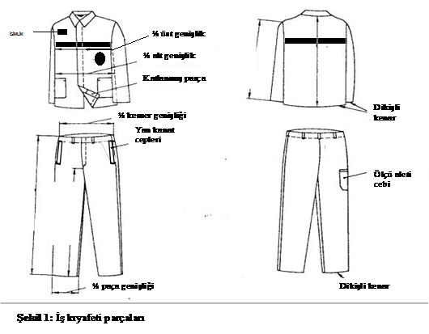

****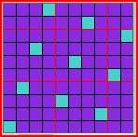

Şekil-2 a Şekil-2 b

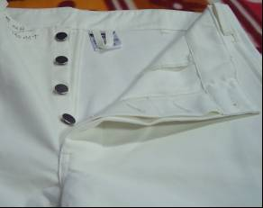

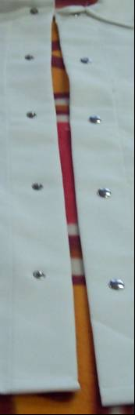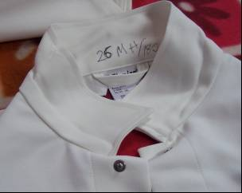

**Şekil 3:** Pantolon düğme ve düğme **Şekil 4:** Ceket çıt çıt **Şekil 5:** Yaka tipi

iliği özellikleriözellikleri

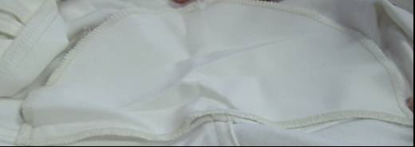

**Şekil 6:** Pantolon ağı içindeki ilave parça

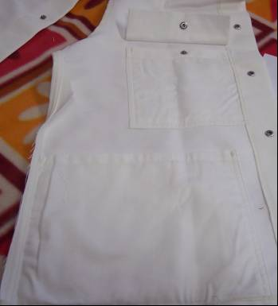

**Şekil 7:** Ceket içi sol taraf cep durumu

**TABLO- 2:** İş Kıyafeti Kumaşının Fiziksel ve Performans Özellikleri

|  |  |  |  |
| --- | --- | --- | --- |
| **Özellik** | **Test metodu** | **Olması gereken değer** | **Tolerans  %** |
| Doku yapısı | Büyüteç ile | Saten –çift katlı (Şekil-2a veya 2b) | |
| Doku sıklığı  Atkı  Çözgü | TS 250 EN 1049-2 | 55  27 | ± 3  ± 3 |
| Lif tanımı ve kompozisyonu  Atkı  Çözgü | TS 4739:1986, TS EN ISO 1833-1:2013  (ticari rutubet dahil) | % 65 polyester  % 35 pamuk  % 65 polyester  % 35 pamuk | ± 3  ± 3  ± 3  ± 3 |
| Birim Alan Kütlesi (g/m2) | TS 251:1991 | 390 | ± 5 |
| İplik Doğrusal Yoğunluğu  Atkı ipliği  Çözgü ipliği | TS 255:1989 | Ne 16/1  Ne 20/2 | ± 2  ± 2 |
| İplik Doğrusal Yoğunluğu (içte kalan ceplik kemer içi gibi şardonsuz kısımlar)  Atkı ipliği  Çözgü ipliği (yukarıda belirtilen iplik de kullanılabilir.) | TS 255:1989 | Ne 16/1  Ne 20/1 | ± 2  ± 2 |
| Büküm miktarı (T/m)  Atkı ipliği  Çözgü ipliği  Çift kat  Tek kat | TS 256:1989 | 700 (Z)  550 (S)  700 (Z) | ±40  ±40  ±40 |
| Kopma Dayanımı – şerit metodu  Atkı yönünde (N)  Çözgüyönünde (N) | TS EN ISO 13934-1:2013 | 1800  1550 | En az  En az |
| YırtılmaDayanımı  Atkıyadikyönde (N)  Çözgüyedikyönde (N) | TS EN ISO 13937-2:2000 | 95  110 | En az  En az |
| Aşınma Dayanımı (devir) | Taber, 500 gr yük altında CS 10 taşı ile iki iplik kopuşu | 2500 | En az |
| Hava geçirgenliği (m3/m2/saat,100 pa’da) | [TS 391 EN ISO 9237](http://www.tse.org.tr/Turkish/Abone/StandardDetay.asp?STDNO=16284&SiraNo=1) :1999 | 125 | En az |
| Tere karşı renk haslığı  Lekeleme  Renk değişimi | TS EN ISO 105-E04:2013 | 4  4 | En az  En az |
| Hipoklorite karşı renk haslığı  Renk değişimi (beyaz elbiseler için) | TS 739 EN 20105 N01:1999 | 4 | En az |
| Yıkama sonrası boyut değişimi  En (atkı yönü)  Boy (çözgü yönü) | TS EN ISO 6330:2012  5N’ye  göredeğerlendirilir. | En çok  % ± 2 |  |
| Çıt Çıt Dayanımı (N) | ASTM D 4846 | 10 | En az |
| Dikiş adım sıklığı | (cetvel ile) | 4 | ±0,5 |
| İplik doğrusal yoğunluğu / Dikiş ipliği | TS 244 EN ISO 2060: 1999 | Ne 50/1 | ± 2 |
| İplik mukavemeti/ Dikiş ipliği (cN/dtex) | TS EN ISO 2062:2010 | 3,5 | En az |
| Lif tanımı ve kompozisyonu / Dikiş ipliği  (ticari rutubet dahil) | TS 4739:1986, TS EN ISO 1833-1:2013 | % 70 polyester  % 30 pamuk | ± 3  ± 3 |